Исследуем функцию, заданную формулой:
Область определения: множество всех действительных чисел
Данная функция определена для:

Произведем проверку ОДЗ.

Находим общее решение.
Итак,ответ этого случая: - любое.
Ответ: - любое.
Первая производная:
=
Производная произведения константы и функции равна произведению константы на производную функции.
==
Воспользуемся формулой производной частного.
==
==
Выносим знак минус из произведения.
==
==
=
Вторая производная:
Вторая производная это производная от первой производной.
=
Производная произведения константы и функции равна произведению константы на производную функции.
==
Производная произведения константы и функции равна произведению константы на производную функции.
==
Воспользуемся формулой производной частного.
==
Воспользуемся свойством степеней.
==
==
==
Воспользуемся правилом нахождения производной для сложной функции.
==
==
Раскрываем скобки.
==
Раскрываем скобки.
==
Выносим общий множитель.
==
==
Воспользуемся свойством степеней.
==
Изменим знаки выражений на противоположные.
==
Выносим знак минус из произведения.
==
=
Точки пересечения с осью : нет
Для нахождения точек пересечения с осью абсцисс приравняем функцию к нулю.

Ответ: нет решений.
Точки пересечения с осью :
Пусть

Вертикальные асимптоты: нет
Определим значения аргумента, при которых знаменатель функции обращается в ноль

Перенесем известные величины в правую часть уравнения.

Горизонтальные асимптоты: .
Наклонные асимптоты: нет .
Предел данной функции на бесконечности равен числу .
Критические точки:
Для нахождения критических точек приравняем первую производную к нулю и решим полученное уравнение.

Изменим знаки выражений на противоположные.

Дробь обращается в нуль тогда, когда числитель равен нулю.

Ответ: .
Возможные точки перегиба:
Для нахождения возможных точек перегиба приравняем вторую производную к нулю и решим полученное уравнение.

Дробь обращается в нуль тогда, когда числитель равен нулю.

Перенесем известные величины в правую часть уравнения.

Разделим левую и правую часть уравнения на коэффициент при неизвестном.

Ответ: .
Точки разрыва: нет
Симметрия относительно оси ординат: функция четная, график симметричен относительно оси .
Функция f(x) называется четной, если f(-x)=f(x).
=
==
Выносим знак минус из произведения.
==
==
Производим сокращение.
=

Симметрия относительно начала координат: нет
Функция f(x) называется нечетной, если f(-x)=-f(x).
=
==
Выносим знак минус из произведения.
==
Приводим подобные члены.
=

Тестовые интервалы:
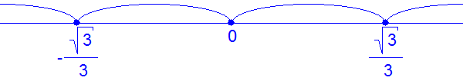
Результаты исследования функции занесем в таблицу.
Тестовые интервалы: |  |  |  | характер графика
 | + | + | + | возрастает,выпукла вниз
 |  | + |  | точка перегиба
 | + | + | - | возрастает,выпукла вверх
 |  |  | - | относительный максимум
 | + | - | - | убывает,выпукла вверх
 |  | - |  | точка перегиба
 | + | - | + | убывает,выпукла вниз

Относительные экстремумы:
Проходя через точку максимума. производная функции меняет знак с (+) на (-).
Относительный максимум .
Данные таблицы нанесем на координатную плоскость.
Используя результаты исследования функции, построим ее график.
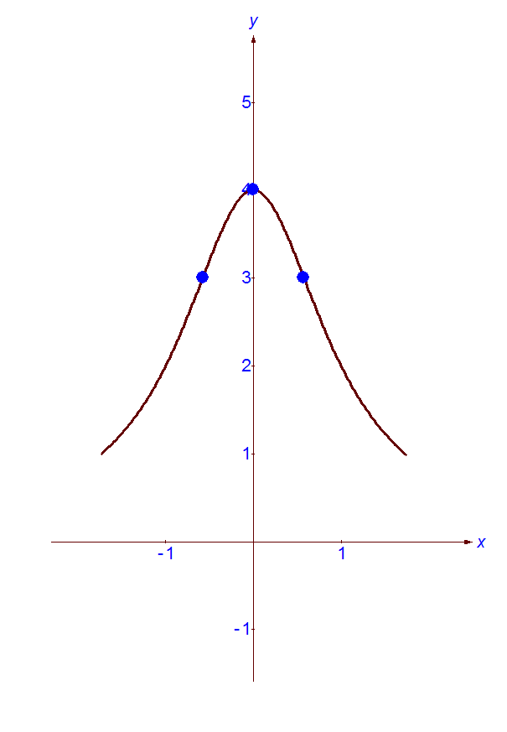
Множество значений функции:
Наименьшее значение: нет Наибольшее значение:

